Внимание! Изделие устанавливать на горизонтальную поверхность

Инструкция по эксплуатации

Правила хранения, ЭКСПЛУАТАЦИИ и транспортировки

Транспортировка происходить в заводской упаковке с соблюдением правил, действующих на данном виде транспорта и требований к транспортной маркировке.
Изделие должно храниться в сухом, отапливаемом помещении.

Гарантийные обязательства

Изготовитель гарантирует соответствие изделия техническим требованиям при соблюдении потребителем условий эксплуатации и хранения.
Гарантийный срок эксплуатации – 12 месяцев со дня получения изделия потребителем. Гарантийный ремонт осуществляется только при наличии паспорта.

Сведения о рекламациях

В случае обнаружения дефектов и неисправностей изделия Потребитель имеет право предъявить рекламацию в течение 30 дней с момента получения изделия, а Изготовитель обязуется удовлетворить требования по рекламации в течение 30 дней с момента её получения.

Свидетельство о продаже

Дата _________ Выдал ___________________________

Дата _________ Подпись покупателя________________

ООО «Пумори – Спорт»

ВЕЛОПАРКОВКА РЕКЛАМНАЯ
(с металлическим листом)

Паспорт – описание
ВП08.1.000.000 ПС
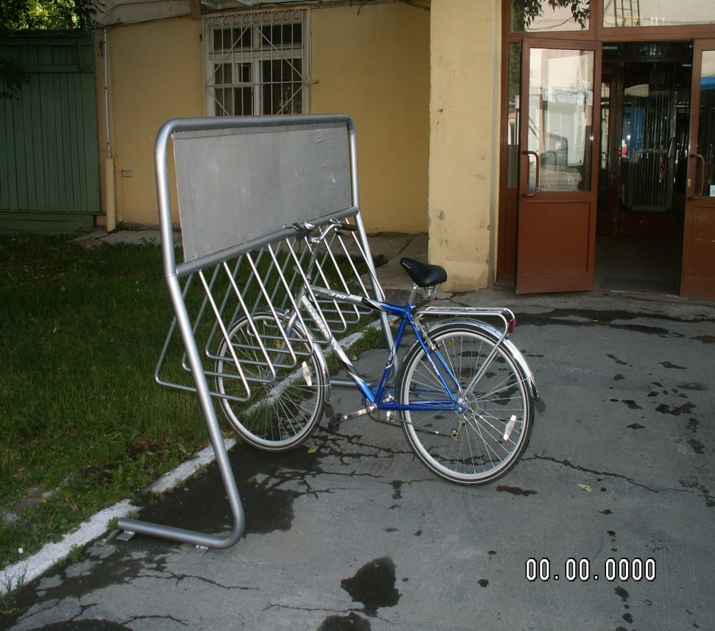

Россия, 620142, г. Екатеринбург, ул. Монтёрская, 3
Тел.: (343) 287-93-70; 287-93-80
E-mail:psp@pumori.ru
www.pumorisport.ru
ТЕХНИЧЕСКОЕ ОПИСАНИЕ

ВВЕДЕНИЕ

Техническое описание предназначено для ознакомления с конструкцией подставки под велосипеды и содержит данные и сведения об устройстве изделия, необходимые для обеспечения его правильной эксплуатации.

НАЗНАЧЕНИЕ

Парковка под велосипеды предназначена для использования на уличных парковках и рассчитана на 10 парковочных мест.

ТЕХНИЧЕСКИЕ ДАННЫЕ

ГАБАРИТНЫЕ РАЗМЕРЫ (не более), мм:
Длина ........................................... 2140
Ширина.................………………… 750
Высота...................……..….……. 1530
Вес, не более, кг …….................. 60

УСТРОЙСТВО ИЗДЕЛИЯ

Велопарковка представляет собой сварную конструкцию. На велопарковке имеется полотно для размещения рекламы. Полотно выполнено из металлического листа 2 мм. Для крепления парковки к земле имеются отверстия.
При окрашивании используется полимерно-порошковое покрытие.

Изготовитель оставляет за собой право на изменения конструкции, не ухудшающие эксплуатационные характеристики изделия.

СВИДЕТЕЛЬСТВО О ПРИЕМКЕ

Код изделия: ВП08.1
соответствует техническим условиям конструкторской документации и признано годным для эксплуатации.

Приемку произвел ________________ Дата выпуска 20.08.2021г.
^{(роспись )}
Приемку произвел ________________ Дата выпуска _________ ^{(роспись кладовщика ПС)}

